

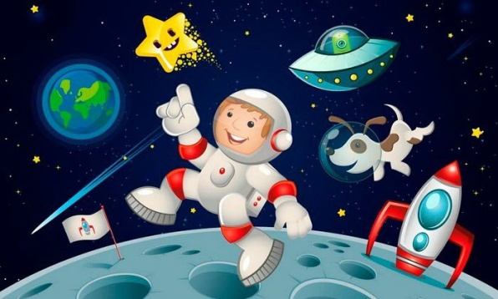

Будем очень мы стараться,  
Дружно спортом заниматься: *(дети делают рывки согнутыми руками перед грудью)*Бегать быстро, словно ветер, *(бегут на носочках)*  
Плавать лучше всех на свете. *(делают гребки руками)*  
Приседать и вновь вставать *(приседают)*  
И гантели поднимать. *(выпрямляют согнутые руки вверх)*  
Станем сильными, и завтра  
Всех возьмут нас в космонавты! *(руки на поясе)*



Начинаем тренировку,  
Чтобы сильным стать и ловким. (*руки сгибают в локте, показывают «мускулы»)*Ждёт нас быстрая ракета  
Для полёта на планету.  
Отправляемся на Марс, *(подняться на носки, руки вверх)*  
Звёзды, в гости ждите нас.  
По ступенькам поднялись, *(ходьба на месте)*  
Дружно за руки взялись, *(имитация подъёма в ракету по ступенькам)*  
Аккуратно надо сесть, *(дети садятся в ракету)*



**Космонавт**Не зевай по сторонам,  
Ты сегодня – космонавт. *(повороты в стороны)*  
Начинаем тренировку, *(наклоны вперед)*Чтобы сильным стать и ловким.  
Ждет нас быстрая ракета *(приседают)*  
Для полета на планету.  
Отправляемся на Марс. *(кружатся)*  
Звезды в гости ждите нас.  
Крыльев нет у этой птицы,  
Но нельзя не подивиться:  
Лишь распустит птица хвост – *(руки назад, в стороны)*  
И поднимется до звезд. *(тянемся вверх)*

**

**Космос**  
Один, два, три, четыре, пять *(ходьба на месте)*В космос мы летим опять *(соединить руки над головой)*  
Отрываюсь от земли *(подпрыгнуть)*  
Долетаю до луны *(руки в стороны, покружиться)*  
На орбите повисим *(покачать руками вперед-назад)*  
И опять домой спешим *(ходьба на месте)*

